ASSUNTO :. INDICO PARA QUE O DEPARTAMENTO COMPETENTE, REALIZE RECUPERAÇÃO NA ILUMINAÇÃO, ALAMBRADOS E PISO DA QUADRA ESPORTIVA LOCALIZADA NO JARDIM MARIA BONATTI BORDIGNON.

DESPACHO

SALA DAS SESSÕES ____/____/_____

PRESIDENTE DA MESA

INDICAÇÃO Nº , DE 2018

SENHOR PRESIDENTE,
SENHORES VEREADORES,

INDICO ao Exmo Senhor Prefeito Municipal para que o departamento competente, realize recuperação na iluminação, alambrados e piso da Quadra Esportiva localizada no Jardim Maria Bonatti Bordignon.
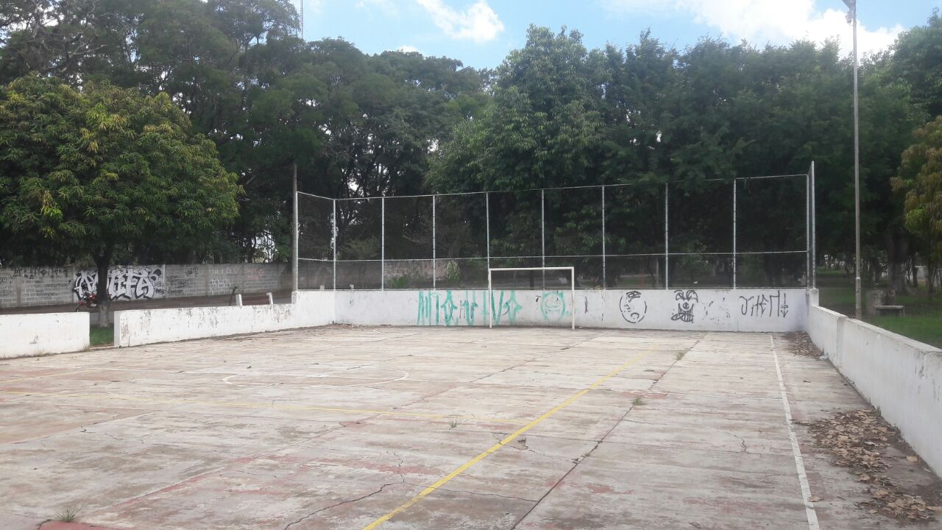

SALA DAS SESSÕES “VEREADOR SANTO RÓTOLLI”, aos 08 de março de 2018.

VEREADOR LUIS ROBERTO TAVARES

